Yêu cầu 2:

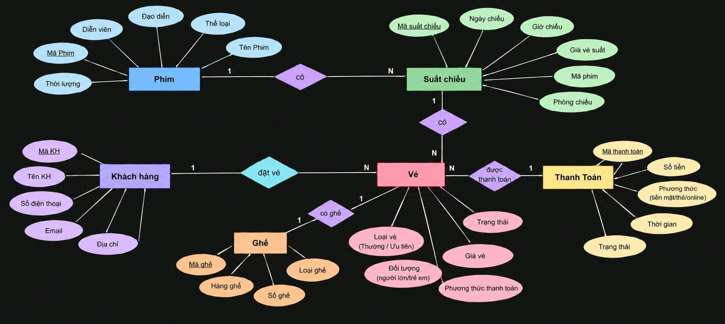

BÁO CÁO PHÂN TÍCH VÀ GIẢI THÍCH MÔ HÌNH THỰC THỂ – LIÊN KẾT (ERD)

1. Giới thiệu
Mô hình ERD được xây dựng nhằm mô tả hệ thống quản lý rạp chiếu phim, giúp xác định các đối tượng dữ liệu chính và mối quan hệ giữa chúng. Mô hình hỗ trợ quản lý phim, suất chiếu, khách hàng, vé, ghế và thanh toán.

2. Các thực thể chính

2.1. Phim
Lưu thông tin về bộ phim:
- Mã phim
- Tên phim
- Thể loại
- Đạo diễn
- Diễn viên
- Thời lượng
Mã phim là thuộc tính định danh của phim.

2.2. Suất chiếu
Lưu thông tin về một lần chiếu phim:
- Mã suất chiếu
- Ngày chiếu
- Giờ chiếu
- Giá vé suất
- Mã phim
- Phòng chiếu
Một Phim có thể có nhiều Suất chiếu, vì vậy quan hệ là 1:N.

2.3. Khách hàng
Lưu thông tin người mua vé:
- Mã KH
- Tên KH
- Số điện thoại
- Email
- Địa chỉ
Một Khách hàng có thể đặt nhiều Vé, quan hệ 1:N.

2.4. Vé
Là thực thể trung tâm, thể hiện thông tin đặt vé:
- Loại vé: Thường / Ưu tiên
- Đối tượng: Người lớn / Trẻ em
- Giá vé
- Trạng thái
- Phương thức thanh toán
Vé liên kết với khách hàng, suất chiếu, ghế và thanh toán.

2.5. Ghế
Lưu thông tin vị trí ghế trong phòng chiếu:
- Mã ghế
- Hàng ghế
- Số ghế
- Loại ghế
Một Vé được gắn với một Ghế trong suất chiếu, theo mô hình là 1:1.

2.6. Thanh toán
Lưu thông tin giao dịch:
- Mã thanh toán
- Số tiền
- Phương thức thanh toán
- Thời gian
- Trạng thái

3. Các mối quan hệ chính
Mối quan hệ | Cardinality | Ý nghĩa
Phim – Suất chiếu | 1:N | Một phim có nhiều suất chiếu
Khách hàng – Vé | 1:N | Một khách hàng có thể đặt nhiều vé
Suất chiếu – Vé | 1:N | Một suất chiếu có nhiều vé
Vé – Ghế | 1:1 | Một vé tương ứng một ghế
Vé – Thanh toán | N:1 | Vé được gắn với thông tin thanh toán

4. Luồng hoạt động
Hệ thống hoạt động theo quy trình:
Phim → Suất chiếu → Khách hàng đặt Vé → Chọn Ghế → Thanh toán
Khi khách hàng đặt vé, hệ thống xác định suất chiếu, ghế, loại vé, đối tượng và giá vé, sau đó ghi nhận thông tin thanh toán và cập nhật trạng thái vé.

5. Kết luận
Mô hình ERD đã mô tả được các thành phần cơ bản của hệ thống quản lý rạp chiếu phim. Vé là thực thể trung tâm, liên kết giữa khách hàng, suất chiếu, ghế và thanh toán. Mô hình giúp dữ liệu được tổ chức rõ ràng, hạn chế trùng lặp và tạo cơ sở để xây dựng cơ sở dữ liệu cho hệ thống.

Yêu cầu 3:
Dựa trên các thực thể, thuộc tính và mối quan hệ trong mô hình ERD của hệ thống quản lý rạp chiếu phim, kết quả ánh xạ sang lược đồ cơ sở dữ liệu quan hệ như sau (khóa chính được gạch chân, khóa ngoại được in nghiêng):
- PHIM (MaPhim, TenPhim, TheLoai, DaoDien, DienVien, ThoiLuong)
  - Ánh xạ từ thực thể độc lập Phim với thuộc tính định danh là MaPhim.
- SUATCHIEU (MaSuatChieu, NgayChieu, GioChieu, GiaVeSuat, PhongChieu, MaPhim)
  - Ánh xạ từ thực thể Suất chiếu. Do mối quan hệ Phim – Suất chiếu là 1:N (một phim có nhiều suất chiếu), khóa chính MaPhim của bảng PHIM được đưa vào bảng SUATCHIEU làm khóa ngoại.
- KHACHHANG (MaKH, TenKH, SoDienThoai, Email, DiaChi)
  - Ánh xạ từ thực thể độc lập Khách hàng với khóa chính là MaKH.
- GHE (MaGhe, HangGhe, SoGhe, LoaiGhe)
  - Ánh xạ từ thực thể độc lập Ghế với khóa chính là MaGhe.
- THANHTOAN (MaThanhToan, SoTien, PhuongThucThanhToan, ThoiGian, TrangThai)
  - Ánh xạ từ thực thể độc lập Thanh toán với khóa chính là MaThanhToan.
- VE (MaVe, LoaiVe, DoiTuong, GiaVe, TrangThai, PhuongThucThanhToan, MaSuatChieu, MaKH, MaGhe, MaThanhToan)
  - Ánh xạ từ thực thể trung tâm Vé (bổ sung thuộc tính định danh MaVe làm khóa chính) cùng các thuộc tính hiện có trên sơ đồ.
  - Nhận các khóa ngoại từ các mối quan hệ:
    - MaSuatChieu từ quan hệ Suất chiếu – Vé (1:N).
    - MaKH từ quan hệ Khách hàng – Vé (1:N).
    - MaGhe từ quan hệ Vé – Ghế (1:1) (một vé tương ứng một ghế trong suất chiếu).
    - MaThanhToan từ quan hệ Vé – Thanh toán (N:1).

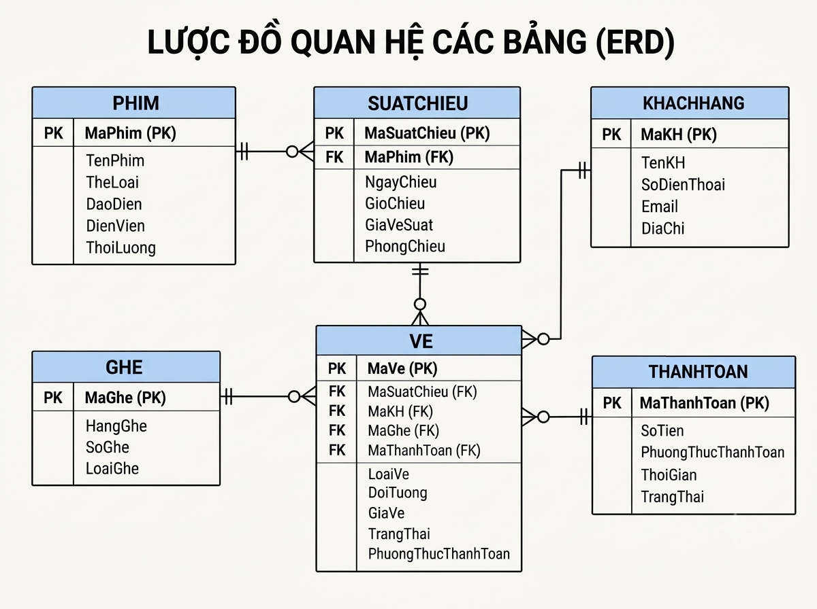

STT | Quan hệ (Bảng) | Thuộc tính | Khóa chính (PK) | Khóa ngoại (FK)
1 | PHIM | MaPhim, TenPhim, TheLoai, DaoDien, DienVien, ThoiLuong | MaPhim | —
2 | SUATCHIEU | MaSuatChieu, NgayChieu, GioChieu, GiaVeSuat, PhongChieu, MaPhim | MaSuatChieu | MaPhim → PHIM
3 | KHACHHANG | MaKH, TenKH, SoDienThoai, Email, DiaChi | MaKH | —
4 | GHE | MaGhe, HangGhe, SoGhe, LoaiGhe | MaGhe | —
5 | THANHTOAN | MaThanhToan, SoTien, PhuongThucThanhToan, ThoiGian, TrangThai | MaThanhToan | —
6 | VE | MaVe, LoaiVe, DoiTuong, GiaVe, TrangThai, PhuongThucThanhToan, MaSuatChieu, MaKH, MaGhe, MaThanhToan | MaVe | MaSuatChieu → SUATCHIEU; MaKH → KHACHHANG; MaGhe → GHE; MaThanhToan → THANHTOAN

Yêu cầu 4:

1. Xác định dạng chuẩn của các lược đồ ở Yêu cầu 3

Giả định tất cả các thuộc tính đều mang giá trị nguyên tố (đơn trị, không lặp) $→$ tất cả 6 lược đồ đều đạt tối thiểu dạng chuẩn 1NF. Vì khóa chính của cả 6 bảng đều chỉ gồm 1 thuộc tính duy nhất, không tồn tại phụ thuộc hàm bộ phận vào khóa chính $→$ tất cả các bảng đều đạt tối thiểu dạng chuẩn 2NF.

Xét điều kiện dạng chuẩn 3NF (không có thuộc tính không khóa nào phụ thuộc bắc cầu vào khóa chính):
Lược đồ quan hệ | Phụ thuộc hàm chính (FDFDFD) | Dạng chuẩn hiện tại | Giải thích
PHIM | $MaPhim→TenPhim,TheLoai,DaoDien,DienVien,ThoiLuong$ | 3NF | Mọi thuộc tính không khóa phụ thuộc trực tiếp vào MaPhim.
SUATCHIEU | $MaSuatChieu→NgayChieu,GioChieu,GiaVeSuat,PhongChieu,MaPhim$ | 3NF | Mọi thuộc tính không khóa phụ thuộc trực tiếp vào MaSuatChieu.
KHACHHANG | $MaKH→TenKH,SoDienThoai,Email,DiaChi$ | 3NF | Mọi thuộc tính không khóa phụ thuộc trực tiếp vào MaKH.
GHE | $MaGhe→HangGhe,SoGhe,LoaiGhe$ | 3NF | Mọi thuộc tính không khóa phụ thuộc trực tiếp vào MaGhe.
THANHTOAN | $MaThanhToan→SoTien,PhuongThucThanhToan,ThoiGian,TrangThai$ | 3NF | Mọi thuộc tính không khóa phụ thuộc trực tiếp vào MaThanhToan.
VE | $MaVe→LoaiVe,DoiTuong,GiaVe,TrangThai,MaSuatChieu,MaKH,MaGhe,MaThanhToan$  Nhưng: $MaThanhToan→PhuongThucThanhToan$ | 2NF | Tồn tại phụ thuộc bắc cầu: $MaVe→MaThanhToan→PhuongThucThanhToan$ do thuộc tính PhuongThucThanhToan bị lặp lại ở cả hai thực thể Vé và Thanh toán.

2. Chuẩn hóa về dạng chuẩn 3 (3NF)

Để chuẩn hóa lược đồ VE từ 2NF lên 3NF, ta loại bỏ thuộc tính dư thừa gây phụ thuộc bắc cầu là PhuongThucThanhToan ra khỏi bảng VE (vì thông tin này đã được lưu trữ trong bảng THANHTOAN và liên kết qua khóa ngoại MaThanhToan).

Bộ lược đồ CSDL quan hệ sau khi đạt chuẩn 3NF:

PHIM (MaPhim, TenPhim, TheLoai, DaoDien, DienVien, ThoiLuong)

SUATCHIEU (MaSuatChieu, NgayChieu, GioChieu, GiaVeSuat, PhongChieu, MaPhim)

KHACHHANG (MaKH, TenKH, SoDienThoai, Email, DiaChi)

GHE (MaGhe, HangGhe, SoGhe, LoaiGhe)

THANHTOAN (MaThanhToan, SoTien, PhuongThucThanhToan, ThoiGian, TrangThai)

VE (MaVe, LoaiVe, DoiTuong, GiaVe, TrangThai, MaSuatChieu, MaKH, MaGhe, MaThanhToan)

Yêu cầu 5:
Đoạn mã dưới đây tạo cơ sở dữ liệu, thiết lập các bảng theo chuẩn 3NF và thêm dữ liệu mẫu trên SQL Server (SSMS):
SQL
CREATE DATABASE QuanLyRapChieuPhim;
GO
USE QuanLyRapChieuPhim;
GO

-- 1. Bảng PHIM
CREATE TABLE PHIM (
MaPhim VARCHAR(10) PRIMARY KEY,
TenPhim NVARCHAR(100) NOT NULL,
TheLoai NVARCHAR(50),
DaoDien NVARCHAR(100),
DienVien NVARCHAR(200),
ThoiLuong INT -- Tính bằng phút
);

-- 2. Bảng SUATCHIEU
CREATE TABLE SUATCHIEU (
MaSuatChieu VARCHAR(10) PRIMARY KEY,
NgayChieu DATE NOT NULL,
GioChieu TIME NOT NULL,
GiaVeSuat DECIMAL(10, 0) NOT NULL,
PhongChieu NVARCHAR(20) NOT NULL,
MaPhim VARCHAR(10) NOT NULL,
FOREIGN KEY (MaPhim) REFERENCES PHIM(MaPhim)
);

-- 3. Bảng KHACHHANG
CREATE TABLE KHACHHANG (
MaKH VARCHAR(10) PRIMARY KEY,
TenKH NVARCHAR(100) NOT NULL,
SoDienThoai VARCHAR(15),
Email VARCHAR(100),
DiaChi NVARCHAR(200)
);

-- 4. Bảng GHE
CREATE TABLE GHE (
MaGhe VARCHAR(10) PRIMARY KEY,
HangGhe CHAR(2) NOT NULL,
SoGhe INT NOT NULL,
LoaiGhe NVARCHAR(30) -- Thường / VIP
);

-- 5. Bảng THANHTOAN
CREATE TABLE THANHTOAN (
MaThanhToan VARCHAR(10) PRIMARY KEY,
SoTien DECIMAL(10, 0) NOT NULL,
PhuongThucThanhToan NVARCHAR(30) NOT NULL, -- Tiền mặt / Thẻ / Online
ThoiGian DATETIME NOT NULL,
TrangThai NVARCHAR(30)
);

-- 6. Bảng VE
CREATE TABLE VE (
MaVe VARCHAR(10) PRIMARY KEY,
LoaiVe NVARCHAR(30) NOT NULL, -- Thường / Ưu tiên
DoiTuong NVARCHAR(30) NOT NULL, -- Người lớn / Trẻ em
GiaVe DECIMAL(10, 0) NOT NULL,
TrangThai NVARCHAR(30),
MaSuatChieu VARCHAR(10) NOT NULL,
MaKH VARCHAR(10) NOT NULL,
MaGhe VARCHAR(10) NOT NULL,
MaThanhToan VARCHAR(10) NOT NULL,
FOREIGN KEY (MaSuatChieu) REFERENCES SUATCHIEU(MaSuatChieu),
FOREIGN KEY (MaKH) REFERENCES KHACHHANG(MaKH),
FOREIGN KEY (MaGhe) REFERENCES GHE(MaGhe),
FOREIGN KEY (MaThanhToan) REFERENCES THANHTOAN(MaThanhToan)
);
GO

-- ================= NHẬP DỮ LIỆU MẪU =================

INSERT INTO PHIM VALUES
('P01', N'Mai', N'Tâm lý, Tình cảm', N'Trấn Thành', N'Phương Anh Đào, Tuấn Trần', 131),
('P02', N'Đào, Phở và Piano', N'Lịch sử', N'Phi Tiến Sơn', N'Doãn Quốc Đam, Cao Thị Thùy Linh', 100),
('P03', N'Lật Mặt 7: Một Điều Ước', N'Gia đình', N'Lý Hải', N'Thanh Hiền, Trương Minh Cường', 138),
('P04', N'Dune: Hành Tinh Cát 2', N'Khoa học viễn tưởng', N'Denis Villeneuve', N'Timothée Chalamet, Zendaya', 166);

INSERT INTO SUATCHIEU VALUES
('SC01', '2026-10-25', '18:00:00', 90000, N'Phòng 01', 'P01'),
('SC02', '2026-10-25', '20:30:00', 100000, N'Phòng 02', 'P01'),
('SC03', '2026-10-26', '19:00:00', 80000, N'Phòng 01', 'P02'),
('SC04', '2026-10-26', '21:00:00', 110000, N'Phòng 03', 'P03');

INSERT INTO KHACHHANG VALUES
('KH01', N'Nguyễn Văn An', '0901234567', 'an.nv@gmail.com', N'Đống Đa, Hà Nội'),
('KH02', N'Trần Thị Bình', '0912345678', 'binh.tt@gmail.com', N'Cầu Giấy, Hà Nội'),
('KH03', N'Lê Hoàng Nam', '0987654321', 'nam.lh@gmail.com', N'Thanh Xuân, Hà Nội');

INSERT INTO GHE VALUES
('G01', 'A', 1, N'Thường'),
('G02', 'A', 2, N'Thường'),
('G03', 'B', 5, N'VIP'),
('G04', 'B', 6, N'VIP');

INSERT INTO THANHTOAN VALUES
('TT01', 180000, N'Online', '2026-10-24 14:30:00', N'Thành công'),
('TT02', 80000, N'Tiền mặt', '2026-10-25 18:45:00', N'Thành công'),
('TT03', 110000, N'Thẻ', '2026-10-25 20:15:00', N'Thành công');

INSERT INTO VE VALUES
('V01', N'Thường', N'Người lớn', 90000, N'Đã thanh toán', 'SC01', 'KH01', 'G01', 'TT01'),
('V02', N'Thường', N'Người lớn', 90000, N'Đã thanh toán', 'SC01', 'KH01', 'G02', 'TT01'),
('V03', N'Ưu tiên', N'Trẻ em', 80000, N'Đã thanh toán', 'SC03', 'KH02', 'G03', 'TT02'),
('V04', N'Thường', N'Người lớn', 110000, N'Đã thanh toán', 'SC04', 'KH03', 'G04', 'TT03');
GO

Yêu cầu 6:

Câu 1: Truy vấn có điều kiện trên một bảng
Đề bài: Cho biết mã phim, tên phim và đạo diễn của các bộ phim có thời lượng lớn hơn 120 phút.
- Đại số quan hệ (ĐSQH): π MaPhim, TenPhim, DaoDien (σ ThoiLuong > 120 (PHIM))
- SQL:
SQL
SELECT MaPhim, TenPhim, DaoDien
FROM PHIM
WHERE ThoiLuong > 120;

Câu 2: Truy vấn trên nhiều bảng (1)
Đề bài: Liệt kê mã suất chiếu, tên phim, ngày chiếu, giờ chiếu và phòng chiếu của tất cả các suất chiếu trong ngày '2026-10-25'.
- Đại số quan hệ (ĐSQH): π MaSuatChieu, TenPhim, NgayChieu, GioChieu, PhongChieu (σ NgayChieu = '2026-10-25' (SUATCHIEU) |><| PHIM) (Nếu dùng phông Cambria Math hoặc Arial Unicode:) π MaSuatChieu, TenPhim, NgayChieu, GioChieu, PhongChieu (σ NgayChieu = '2026-10-25' (SUATCHIEU) ⋈ PHIM)
- SQL:
SQL
SELECT SC.MaSuatChieu, P.TenPhim, SC.NgayChieu, SC.GioChieu, SC.PhongChieu
FROM SUATCHIEU SC
JOIN PHIM P ON SC.MaPhim = P.MaPhim
WHERE SC.NgayChieu = '2026-10-25';

Câu 3: Truy vấn trên nhiều bảng (2)
Đề bài: Cho biết tên khách hàng, số điện thoại, mã vé, hàng ghế, số ghế và giá vé của các khách hàng đã đặt vé thuộc đối tượng 'Người lớn'.
- Đại số quan hệ (ĐSQH): π TenKH, SoDienThoai, MaVe, HangGhe, SoGhe, GiaVe (KHACHHANG |><| σ DoiTuong = N'Người lớn' (VE) |><| GHE) (Nếu dùng ký hiệu ⋈:) π TenKH, SoDienThoai, MaVe, HangGhe, SoGhe, GiaVe (KHACHHANG ⋈ σ DoiTuong = N'Người lớn' (VE) ⋈ GHE)
- SQL:
SQL
SELECT KH.TenKH, KH.SoDienThoai, V.MaVe, G.HangGhe, G.SoGhe, V.GiaVe
FROM VE V
JOIN KHACHHANG KH ON V.MaKH = KH.MaKH
JOIN GHE G ON V.MaGhe = G.MaGhe
WHERE V.DoiTuong = N'Người lớn';

Câu 4: Truy vấn tính tổng
Đề bài: Tính tổng số tiền vé thu được và tổng số vé đã bán theo từng mã khách hàng và tên khách hàng.
- Đại số quan hệ (ĐSQH): MaKH, TenKH G SUM(GiaVe) AS TongTien, COUNT(MaVe) AS SoLuongVe (KHACHHANG |><| VE) (Nếu dùng ký hiệu ⋈:) MaKH, TenKH G SUM(GiaVe) AS TongTien, COUNT(MaVe) AS SoLuongVe (KHACHHANG ⋈ VE)
- SQL:
SQL
SELECT KH.MaKH, KH.TenKH, COUNT(V.MaVe) AS SoLuongVe, SUM(V.GiaVe) AS TongTien
FROM KHACHHANG KH
JOIN VE V ON KH.MaKH = V.MaKH
GROUP BY KH.MaKH, KH.TenKH;

Câu 5: Truy vấn lồng
Đề bài: Tìm thông tin các bộ phim (MaPhim, TenPhim) chưa có bất kỳ suất chiếu nào được lên lịch.
- Đại số quan hệ (ĐSQH): π MaPhim, TenPhim (PHIM) - π MaPhim, TenPhim (PHIM |><| SUATCHIEU) (Nếu dùng ký hiệu ⋈:) π MaPhim, TenPhim (PHIM) - π MaPhim, TenPhim (PHIM ⋈ SUATCHIEU)
- SQL:
SQL
SELECT MaPhim, TenPhim
FROM PHIM
WHERE MaPhim NOT IN (
SELECT DISTINCT MaPhim
FROM SUATCHIEU
);

